Domowe biuro z indyjskimi meblami gabinetowymi
Chcesz urządzić gabinet i szukasz mebli, które dodadzą wnętrzu prestiżu? Jeśli tak, warto urządzić pokój w stylu kolonialnym i postawić na <strong>indyjskie meble kolonialne</strong>.

Gabinet w stylu orientalnym a indyjskie meble gabinetowe
Urządzenie domowego biura to ekscytujące wyzwanie. Jeśli chcesz, aby wnętrze prezentowało się solidnie, warto bliżej się przyjrzeć stylowi orientalnemu i indyjskim meblom gabinetowym. Jak stworzyć unikalne i relaksujące miejsce do pracy? Oto pięć wskazówek, jak to zrobić!
Spokojne kolory, autentyczne materiały
W stylu orientalnym dominują spokojne i stonowane kolory, takie jak odcienie brązu, zieleni, beżu i złota. Wybierz meble i dodatki w tych tonacjach. Drewno, bambus i metal to popularne materiały, które dodają autentycznego orientalnego charakteru.
Stonowane oświetlenie
Styl orientalny uwielbia ciepłe, stonowane oświetlenie. Wybierz lampiony, abażury z tkaniny lub lustrzane lampy sufitowe, które rozproszą delikatne światło, tworząc intymną atmosferę.

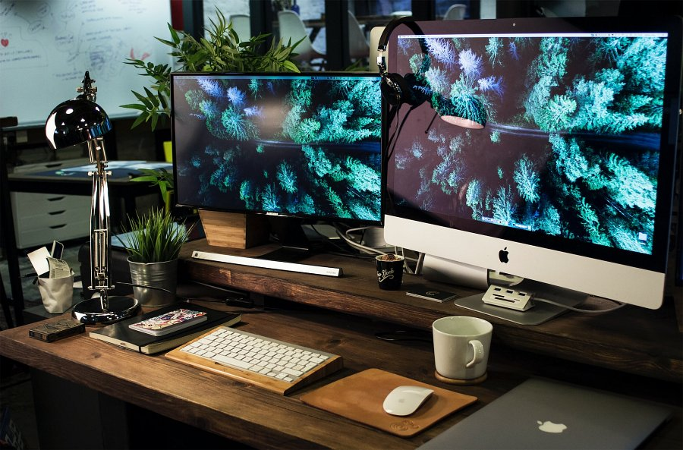
Indyjskie meble gabinetowe
Postaw na ręcznie rzeźbione z litego drewna, indyjskie meble gabinetowe z wygrawerowanymi wzorami, rzeźbieniami lub orientalnymi motywami. Biurko z delikatnymi zdobieniami, pasujące do niego krzesło czy półki to przykłady mebli, które idealnie pasują do tego stylu. Starannie wykonane detale dodadzą wnętrzu prestiżu i elegancji.
Dekoracje
Dodaj orientalne elementy dekoracyjne, takie jak lampiony, poduchy z haftami, dywaniki z geometrycznymi wzorami czy lustra w rameczkach zdobionych mozaiką. Jeśli chcesz ograniczyć się do funkcjonalnych elementów dekoracyjnych, postaw na pudełka i kosze do przechowywania. Odpowiednie dekoracje wprowadzą wyjątkowy klimat do gabinetu w stylu orientalnym.

